|  |  |  |
| --- | --- | --- |
|  |  |  |
| **GULBENES NOVADA PAŠVALDĪBA** | | |
| Reģ. Nr. 90009116327 | | |
| Ābeļu iela 2, Gulbene, Gulbenes nov., LV-4401 | | |
| Tālrunis 64497710, mob.26595362, e-pasts: dome@gulbene.lv, www.gulbene.lv  ­­­­­­­­­­­­­ | | |

**GULBENES NOVADA PAŠVALDĪBAS DOMES LĒMUMS**

Gulbenē

|  |  |
| --- | --- |
| **2024.gada 27.jūnijā** | **Nr. GND/2024/327** |
|  | **(protokols Nr.14; 26.p)** |

**Par zemes ierīcības projekta apstiprināšanu Gulbenes pilsētā**

**nekustamajam īpašumam “Nākotnes iela 2”**

Izskatīts **sabiedrības ar ierobežotu atbildību “METRUM”**,reģistrācijas numurs 40003388748, juridiskā adrese: Ģertrūdes iela 47 - 3, Rīga, LV-1011, 2024.gada 28.maija iesniegums Nr. 262/a/44-2024 (Gulbenes novada pašvaldībā saņemts 2024.gada 28.maijā un reģistrēts ar Nr. GND/5.7/24/1135-M) ar lūgumu apstiprināt zemes ierīkotājas Daigas Eglītes (zemes ierīkotāja sertifikāts Nr.AA0081, derīgs līdz 2026.gada 26.janvārim) izstrādāto zemes ierīcības projektu nekustamajā īpašumā “Nākotnes iela 2”, Gulbene, Gulbenes novads, kadastra numurs 5001 004 0177, ietilpstošajai zemes vienībai ar kadastra apzīmējumu 5001 004 0177, 3,4304 ha platībā.

Zemes ierīcības projekts izstrādāts zemes vienības ar kadastra apzīmējumu 5001 004 0177, 34304 m2 platībā, kas ietilpst nekustamā īpašuma “Nākotnes iela 2”, Gulbene, Gulbenes novads, kadastra numurs 5001 004 0177, sastāvā, sadalīšanai divos zemesgabalos.

Saskaņā ar Vidzemes rajona tiesas Gulbenes pilsētas zemesgrāmatas nodalījumu Nr.1034 nekustamā īpašuma “Nākotnes iela 2”, Gulbenē, Gulbenes novadā, kadastra numurs 5001 004 0177, kas sastāv no vienas zemes vienības ar kadastra apzīmējumu 5001 004 0177, 3,4304 ha platībā, īpašuma tiesības ir nostiprinātas Gulbenes novada pašvaldībai, pamatojoties uz tiesneses Ineses Čakšas 2015.gada 17.jūlija lēmumu, žurnāls Nr. 300003898467.

Saskaņā ar Nekustamā īpašuma valsts kadastra informācijas sistēmas datiem uz zemes vienības ar kadastra apzīmējumu 5001 004 0177 atrodas Gulbenes novada pašvaldībai tiesiskajā valdījumā esošas inženierbūves ar kadastra apzīmējumiem 5001 004 0177 005, 5001 004 0177 006, 5001 004 0177 007.

Saskaņā ar Vidzemes rajona tiesas Gulbenes pilsētas zemesgrāmatas nodalījuma Nr. 100000300019 ierakstiem uz zemes vienības ar kadastra apzīmējumu 5001 004 0177 atrodas akciju sabiedrībai “Sadales tīkls”, reģistrācijas numurs 40003857687, juridiskā adrese: Šmerļa iela 1, Rīga, LV-1006, piederošs ēku (būvju) īpašums ar kadastra numuru 5001 504 0719, kas sastāv no ēkas (būves) ar kadastra apzīmējumu 5001 004 0177 001.

Saskaņā ar Gulbenes novada pašvaldības domes 2018.gada 27.decembra saistošajiem noteikumiem Nr.20 “Gulbenes novada teritorijas plānojums, Teritorijas izmantošanas un apbūves noteikumi un grafiskā daļa” zemes vienība ar kadastra apzīmējumu 5001 004 0177, 3,4304 ha platībā, atrodas daudzstāvu dzīvojamās apbūves teritorijā (DzD) un publiskās apbūves teritorijā (P).

Zemes vienībai ar kadastra apzīmējumu 5001 004 0177, 33314 m2 platībā, noteikts nekustamā īpašuma lietošanas mērķis – trīs, četru un piecu stāvu daudzdzīvokļu māju apbūve (NĪLM kods 0702), 990 m2 platībā noteikts nekustamā īpašuma lietošanas mērķis – komercdarbības objektu apbūve (NĪLM kods 0801).

Pamatojoties uz:

1) Pašvaldību likuma 10.panta pirmās daļas 21.punktu, kas nosaka, ka dome ir tiesīga izlemt ikvienu pašvaldības kompetences jautājumu; tikai domes kompetencē ir pieņemt lēmumus citos ārējos normatīvajos aktos paredzētajos gadījumos;

2) Zemes ierīcības likuma 19.pantu, kas nosaka, ka zemes ierīcības projektu un tā grozījumus apstiprina vietējā pašvaldība, izdodot administratīvo aktu;

3) Ministru kabineta 2016.gada 2.augusta noteikumu Nr.505 “Zemes ierīcības projekta izstrādes noteikumi” 26.punktu, kas nosaka, ka pēc projekta saņemšanas apstiprināšanai vietējā pašvaldība izdod administratīvo aktu par projekta apstiprināšanu vai noraidīšanu, norādot vai pielikumā pievienojot informāciju par tās zemes vienības kadastra apzīmējumu, kurai izstrādāts projekts, un projekta grafiskās daļas rekvizītus (attiecīgā zemes ierīkotāja vārdu, uzvārdu, datumu un laiku, kad tas minēto dokumentu ir parakstījis) vai projekta grafiskās daļas kopiju, 28.1. un 28.2. apakšpunktu, kas nosaka, ka, ja projektu apstiprina, vietējā pašvaldība pieņem uz projektētajām zemes vienībām attiecināmus lēmumus, tostarp lēmumu par adreses piešķiršanu, ja pēc zemes ierīcības darbiem paredzēts izveidot jaunu adresācijas objektu; nekustamā īpašuma lietošanas mērķu noteikšanu vai maiņu;

4) Ministru kabineta 2006.gada 20.jūnija noteikumu Nr.496 “Nekustamā īpašuma lietošanas mērķu klasifikācija un nekustamā īpašuma lietošanas mērķu noteikšanas un maiņas kārtība” 6.punktu, kas nosaka, ka lietošanas mērķim piekrītošo zemes platību pilsētās nosaka kvadrātmetros, bet lauku apvidos – hektāros, 16.1.apakšpunktu, kas nosaka, ka lietošanas mērķi nosaka, ja tiek izveidota jauna zemes vienība vai zemes vienības daļa;

5) Ministru kabineta 2021.gada 29.jūnija noteikumu Nr.455 “Adresācijas noteikumi” 9.punktu, kas nosaka, ka pašvaldībai bez personas piekrišanas, izvērtējot konkrēto situāciju, ir tiesības piešķirt adresi, ja adrese adresācijas objektam nav piešķirta, un mainīt, tai skaitā precizēt adreses pieraksta formu, vai likvidēt piešķirto adresi, ja tā neatbilst šo noteikumu prasībām; 10.punktu, kas nosaka, ka piešķirot, mainot, tai skaitā precizējot adreses pieraksta formu, vai likvidējot adresi, pārbauda Valsts adrešu reģistra informācijas sistēmā reģistrētos datus un Kadastra informācijas sistēmas datus; pieņemto lēmumu par adreses piešķiršanu, maiņu vai likvidēšanu pašvaldība paziņo īpašniekam (valdītājam), 12.punktu, kas nosaka, ka apbūvei paredzētajai zemes vienībai adresi piešķir līdz būvniecības ieceres saskaņošanai; ja nepieciešams, adresi apbūvei paredzētajai zemes vienībai var piešķirt, veidojot jaunu zemes vienību;

6) Gulbenes novada pašvaldības domes 2018.gada 27.decembra saistošajiem noteikumiem Nr.20 “Gulbenes novada teritorijas plānojums, Teritorijas izmantošanas un apbūves noteikumi un grafiskā daļa”,

un Attīstības un tautsaimniecības komitejas ieteikumu, atklāti balsojot: ar 11 balsīm "Par" (Ainārs Brezinskis, Aivars Circens, Atis Jencītis, Daumants Dreiškens, Guna Pūcīte, Guna Švika, Gunārs Ciglis, Intars Liepiņš, Ivars Kupčs, Normunds Audzišs, Normunds Mazūrs), "Pret" – nav, "Atturas" – nav, "Nepiedalās" – nav, Gulbenes novada pašvaldības dome NOLEMJ:

1. APSTIPRINĀT zemes ierīkotājas Daigas Eglītes (zemes ierīkotāja sertifikāts Nr.AA0081, derīgs līdz 2026.gada 26.janvārim) izstrādāto zemes ierīcības projektu nekustamajā īpašumā “Nākotnes iela 2”, Gulbene, Gulbenes novads, kadastra numurs 5001 004 0177, ietilpstošajai zemes vienībai ar kadastra apzīmējumu 5001 004 0177, 3,4304 ha platībā. Zemes vienības sadalījuma robežas noteikt saskaņā ar zemes ierīcības projekta grafisko daļu (pielikums), kas ir šī lēmuma neatņemama sastāvdaļa.

2. Saglabāt nekustamā īpašuma “Nākotnes iela 2”, Gulbene, Gulbenes novads, kadastra numurs 5001 004 0177, sastāvā jaunizveidoto zemes vienību ar kadastra apzīmējumu 5001 004 0244 (projektā Nr.1) un aptuveno platību 3,3217 ha.

3. Zemes vienībai ar kadastra apzīmējumu 5001 004 0244, 33217 m2 platībā, noteikt nekustamā īpašuma lietošanas mērķi – trīs, četru un piecu stāvu daudzdzīvokļu māju apbūve (NĪLM kods 0702).

4. Izveidot jaunu nekustamo īpašumu “Nākotnes iela 2A”, kurā iekļaut jaunizveidoto zemes vienību ar kadastra apzīmējumu 5001 004 0245 (projektā Nr.2) un aptuveno platību 0,1087 ha.

5. Zemes vienībai ar kadastra apzīmējumu 5001 004 0245, 1087 m2 platībā, noteikt nekustamā īpašuma lietošanas mērķi – komercdarbības objektu apbūve (NĪLM kods 0801).

6. Zemes vienībai ar kadastra apzīmējumu 5001 004 0245 piešķirt adresi: Nākotnes iela 2A, Gulbene, Gulbenes nov.

7. Lēmumu nosūtīt:

7.1. sabiedrībai ar ierobežotu atbildību “METRUM” uz elektroniskā pasta adresi: [gulbene@metrum.lv](mailto:gulbene@metrum.lv);

7.2. Valsts zemes dienesta Vidzemes reģionālajai pārvaldei paziņošanai e-adresē adreses reģistrēšanai.

Pamatojoties uz Administratīvā procesa likuma 76.panta otro daļu, 79.panta pirmo daļu, 188.panta pirmo un otro daļu un 189.pantu, šo lēmumu viena mēneša laikā no tā spēkā stāšanās dienas (administratīvais akts, saskaņā ar Administratīvā procesa likuma 70.panta pirmo daļu, stājas spēkā ar brīdi, kad tas paziņots adresātam (saskaņā ar Paziņošanas likuma 9.panta otro daļu dokuments, kas sūtīts pa elektronisko pastu, uzskatāms par paziņotu otrajā darba dienā pēc tā nosūtīšanas)) var apstrīdēt Gulbenes novada pašvaldībā vai uzreiz pārsūdzēt Administratīvās rajona tiesas attiecīgajā tiesu namā pēc pieteicēja adreses vai nekustamā īpašuma atrašanās vietas.

Gulbenes novada pašvaldības domes

priekšsēdētāja vietniece G.Švika

Pielikums 27.06.2024. Gulbenes novada domes lēmumam GND/2024/327

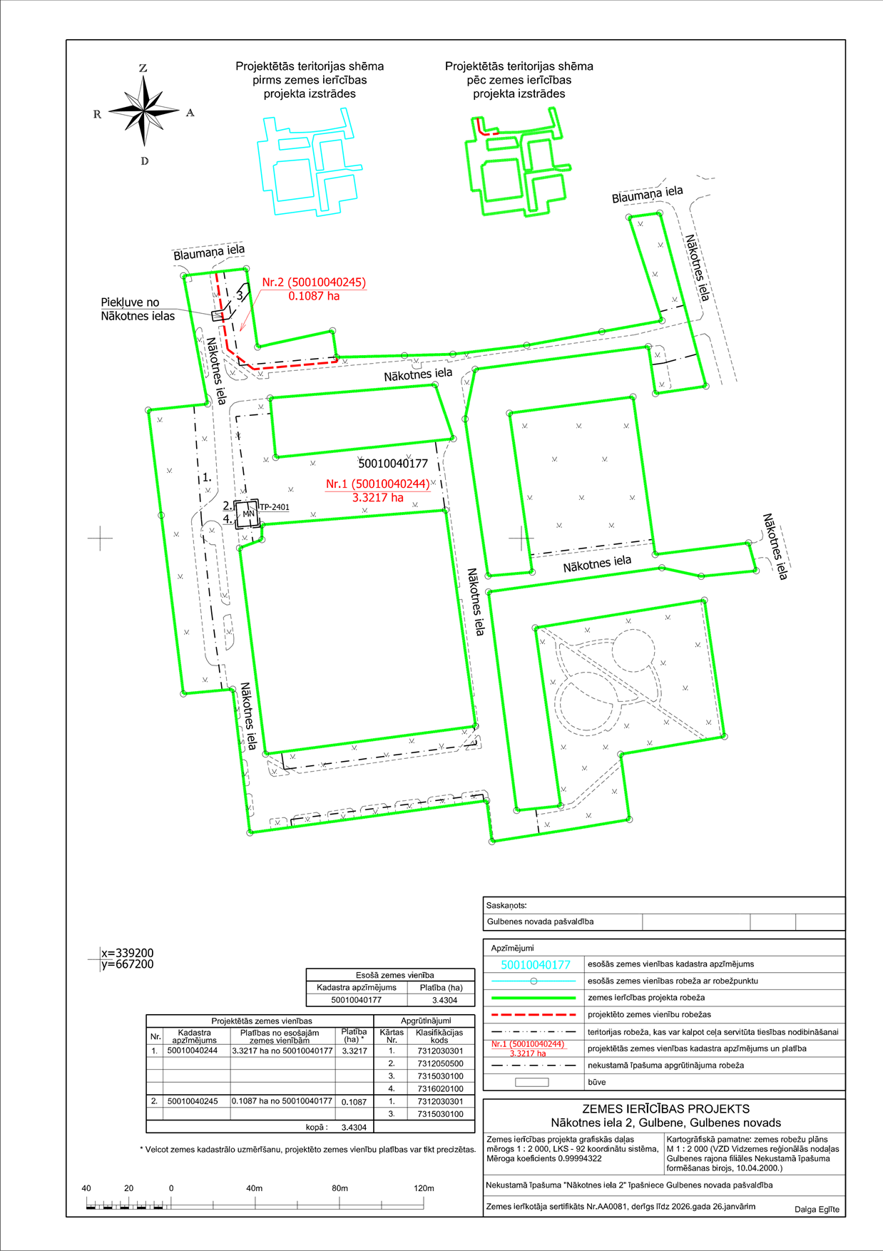

Gulbenes novada pašvaldības domes

priekšsēdētāja vietniece G.Švika